

Wythnos Gyflogadwyedd RHITHWIR/VIRTUAL Employability Week 2022
I bob myfyriwr BA Blynyddoedd Cynnar, Astudiaethau Addysg (Abertawe, Caerfyrddin a Caerdydd)
ac Astudiaethau Addysg: Cynradd (Caerfyrddin)
For all BA Early Years, Education Studies (Swansea, Carmarthen and Cardiff)
and Education Studies: Primary (Carmarthen) students
17 / 01/ 2022 – 21/ 01/ 2022
Efallai y cymerir ffotograffau. Rhowch wybod os na hoffech i’ch llun gael ei dynnu.
Photographs may be taken. Please advise if you do not wish to have your photograph taken.

Mawr obeithiwn y byddwch yn cymryd pob cyfle i fynychu cymaint o’r sesiynau ag sy’n bosibl. Cedwir cofnod o bresenoldeb ar gyfer pob sesiwn.
We very much hope that you will be able to attend as many sessions as possible. Attendance will be monitored for each session.
Cliciwch yma am ddolen i bob sesiwn
Click here for Link to all sessions

Dyddiad  Date | Lleoliad  Location | Manylion  Details
Dydd Llun  Monday  17.01.22  4:30 – 5:30yh/pm | Microsoft  TEAMS | CROESO I BAWB  SESIWN AGOR: Sgwrs gyda Sian Wyn Siencyn  WELCOME TO ALL  OPENING SESSION: A conversation with Sian Wyn Siencyn
Toriad cysur / Comfort break

Dydd Llun 17.01.22  DECHRAU AM 6YH  Monday  17.01.22  BEGINS AT 6PM | Microsoft  TEAMS | Straeon Graddedigion  Noson agored er mwyn codi ymwybyddiaeth am y math o swyddi/gyrfaoedd sydd yn bosib gwneud/dilyn wedi i chi gwblhau gradd ym meysydd plentyndod cynnar, addysg a gofal.  Cyfle i chi glywed wrth ein graddedigion a fydd yn trafod ac yn rhannu straeon am eu gyrfaoedd, megis byd addysg, iechyd a gofal plant.  Graduate Stories  An open evening to raise awareness of the types of jobs/careers that are possible to do/follow after completing a degree programme in the fields of early years, education and care.  An opportunity for you to hear from our graduates who will share their stories about the various careers they have been able to go on to do in education, health and childcare.  
Dydd Mawrth  Tuesday  18.01.22  9:00yb/am - 2.00yp/pm | Campws Caerfyrddin  Carmarthen Campus | LLEFYD DAL AR ÔL  Cymorth Cyntaf Pediatreg  Cwmni Hyfforddi A Star  Mae hwn yn gwrs 5 awr gan hyfforddwr sydd a blynyddoedd o brofiad yn darparu hyfforddiant arbenigol o safon.  Cost y cwrs = £26.00 - yn cynnwys Tystysgrif  Blaenoriaeth i fyfyrwyr blwyddyn olaf (uchafswm o 12)  *Bydd manylion o sut i dalu am y cwrs yn ymddangos wythnos nesaf. Yn y cyfamser os oes gennych ddiddordeb cysylltwch (heb oedi) i gofrestru eich enw gyda Sioned Saer – s.saer@uwtsd.ac.uk  PLACES STILL AVAILABLE  Paediatric First Aid  A Star Training Company  This is a 5 hour course by a trainer who has many years experience of providing specialist quality training.  Cost of course =£26.00 this includes a Certificate  Priority for final year students (maximum of 12)  *Details of how to pay for this course will appear next week. In the meantime, if you have interest in booking this course, please contact (without delay) Sioned Saer s.saer@uwtsd.ac.uk to register your interest. Thank you.  
Dydd Mawrth  18.01.22  2-3yp  Tuesday  18.01.22  2-3pm  Am ddim  Free | Microsoft  TEAMS | Alison Evans BA(Hons) MA MCLIP  Llyfrgell PCYDDS  “Rheoli eich Presenoldeb Ar-lein”  Ar ôl cwblhau fy MA mewn Astudiaethau Llyfrgell a Gwybodaeth, dechreuais fy ngyrfa broffesiynol ym Mhrifysgol Reading. Ar ôl 5 mlynedd, symudais i Abertawe. Yn 2017, deuthum yn Lyfrgellydd Cyswllt Academaidd, gyda chyfrifoldeb am raglenni addysg wedi'u lleoli ar draws campysau PCYDDS. Fel rhan o'r Tîm Cyswllt Academaidd, rwyf wedi helpu i ddatblygu rhaglen sgiliau llythrennedd digidol a gwybodaeth ar-lein y llyfrgell a hefyd yn cefnogi staff a myfyrwyr yn uniongyrchol i ddefnyddio adnoddau llyfrgell, trwy ddarparu hyfforddiant mewn sgiliau chwilio a chronfeydd data academaidd arbenigol trwy sesiynau a addysgir, sesiynau un-i-un neu grŵp anffurfiol, e-bost neu ffôn.  Alison Evans BA(Hons) MA MCLIP  UWTSD Library  “Managing Your Online Presence”  After completing my MA in Library and Information Studies, I began my professional career at the University of Reading. After 5 years, I moved to Swansea. In 2017, I became an Academic Liaison Librarian, with responsibility for education programmes based across UWTSD campuses. As part of the Academic Liaison Team, I have helped develop the library’s online digital and information literacy skills programme and also support staff and students directly in the use of library resources, by providing training in search skills and specialist academic databases via taught sessions, informal one-to-one or group sessions, email or telephone.  
Dydd Mawrth  18.01.22  5-6yh  Tuesday  18.01.22  5-6pm | Please click on the Poster Invitation on Moodle to join this session | Rachel McKenna  Gweithdy Chwarae Dychmygol  Pyjama Drama  Mae gan Rachel radd mewn celf a dylunio, tystysgrif ôl-raddedig mewn addysg, a gradd meistr mewn addysgu. Cyn ymuno â’i chwaer (Sarah Owen) yn 2015 i arwain Masnachfreinio Drama Pyjama, bu’n gweithio fel athrawes gelf am nifer o flynyddoedd ac yn rhedeg ei busnes dylunio graffig ei hun.  Mae profiadau Rachel, yn gyntaf fel athrawes ysgol uwchradd, ac yn ddiweddarach fel hyfforddwr masnachfraint, wedi rhoi cyfoeth o wybodaeth iddi ddod â chyd-greu cyrsiau ac adnoddau Pyjama Drama Learning. Mae Rachel hefyd yn gyfrifol am greu ein brand hyfryd a dyluniad ein hadnoddau y gellir eu lawrlwytho.  Yn olaf, mae Rachel yn dod â’i diffyg profiad drama i’r bwrdd! Heblaw am gyfnodau byr mewn cynyrchiadau ysgolion cynradd, nid yw Rachel yn ystyried ei hun yn ‘berson drama’ ac mae ei dealltwriaeth uniongyrchol o sut y gall ymarferwyr brawychus ddod o hyd i’r syniad o ddefnyddio drama gyda phlant ifanc, wedi bod o fudd enfawr i’r tîm. Mae Rachel yn ymdrechu i sicrhau bod ymarferwyr nad oes ganddynt unrhyw brofiad o ddrama neu sy'n ystyried eu hunain yn naturiol swil yn gallu cyrchu popeth y mae Pyjama Drama Learning yn ei gyrchu.  Mae Rachel yn byw rownd y gornel oddi wrth ei chwaer gyda'i gŵr, ei dau fachgen sydd bellach yn 8 ac 11, a'i hanifeiliaid anwes hoffus!  Rachel McKenna  ‘Pyjama Drama Learning’  Imaginative Play Workshop  Rachel has a degree in art and design, a post-graduate certificate in education, and a master’s degree in teaching. Before joining her sister (Sarah Owen) in 2015 to head up Pyjama Drama Franchising, she worked as an art teacher for many years and ran her own graphic design business.  Rachel’s experiences first as a high school teacher, and later as a franchisee trainer, has given her a wealth of knowledge to bring to the co-creation of Pyjama Drama Learning’s courses and resources. Rachel is also responsible for the creation of our gorgeous brand and the design of our downloadable resources.  Finally, Rachel brings her lack of drama experience to the table! Other than brief spells in primary school productions, Rachel does not consider herself to be ‘a drama person’ and her understanding first-hand how daunting practitioners can find the idea of using drama with young children, has benefited the team enormously. Rachel strives to ensure that everything Pyjama Drama Learning offers can be accessed by practitioners who have no experience of drama or who consider themselves to be naturally shy.  Rachel lives around the corner from her sister with her husband, her two boys now 8 and 11, and her much-loved pets!  
Dydd Mawrth  18.01.22  7-8yh  Tuesday  18.01.22  7-8yh/pm  Am ddim  Free | Microsoft  TEAMS | Aaron Bradbury-Coffey  Cynrychiolaeth LGBTQ mewn Addysg Blynyddoedd Cynnar: Sut i drafod arferion gwrth-ormesol.  Bydd y sesiwn hon yn canolbwyntio ar yr hyn sydd yn arferion gwrth-ormesol mewn lleoliadau blynyddoedd cynnar a’r ffordd gorau i ystyried sgyrsiau anodd a barn eraill. Mae'r sesiwn hon yn hynod fuddiol i fyfyrwyr sydd angen creu amgylcheddau diogel i blant a'u teuluoedd o fewn amgylchedd blynyddoedd cynnar a'u helpu i hyrwyddo amrywiaeth a gwrth-ormes yn eu gweithleoedd.  Mae Aaron yn Brif Ddarlithydd yn y Blynyddoedd Cynnar a Phlentyndod ym Mhrifysgol Nottingham Trent ac yn Gadeirydd gweithgor Blynyddoedd Cynnar LGBTQ. Mae Aaron yn rheoli ei wefan a'i gymuned ei hun o'r enw Adolygiadau Blynyddoedd Cynnar.  Yn ddiweddar, mae Aaron, trwy ei wefan, wedi lansio podlediadau TeamEarlyChildhood lle mae'n cyfweld â gweithwyr proffesiynol o bob rhan o'r sector a hefyd wedi lansio'r cyntaf o'i lyfrynnau i gefnogi Ymarferwyr ac mae hefyd yn bwriadu lansio platfform hyfforddi ar-lein, gan ddarparu DPP cadarn o ansawdd i gefnogi ymhellach Gweithlu Plentyndod Cynnar.  Gallwch ddilyn Aaron yma:  Twitter: @AaronEarlyYears  Facebook: Aaron.Bradbury  Instagram: aaronearlyyears  Gwefan: Early Years Reviews  Aaron Bradbury-Coffey  LGBTQ Representation in Early Years Education: How to discuss anti-oppressive practices.  This session will focus on what is anti-oppressive practices in early years settings and how best to consider difficult conversations and opinions of others. This session is extremely beneficial for all students who need to create safe spaces for children and their families in the early years environment and help them promote diversity and anti-oppression within their workspaces.  Aaron is a Principal Lecturer for Early Years and Childhood at Nottingham Trent University and the Chair of the LGBTQ Early Years working group. Aaron manages his own website and community called Early Years Reviews.  Aaron, via his website, has recently launched TeamEarlyChildhood podcasts where he interviews professionals from across the sector and also launched the first of his booklets to support Practitioners and is also planning to launch an online training platform, providing quality and robust CPD to further support the Early Childhood workforce.  You can follow Aaron here:  Twitter: @AaronEarlyYears  Facebook: Aaron.Bradbury  Instagram: aaronearlyyears  Website: Early Years Reviews  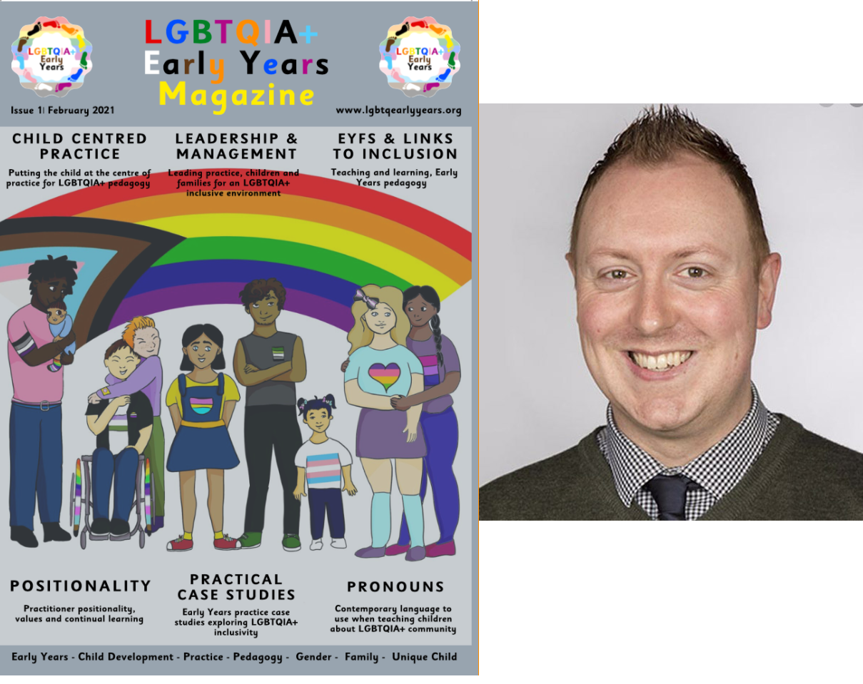
Dydd Mercher  Wednesday  19.01.22  9 yb/am - 1.30yp/pm | Campws SA1  SA1 Campus | Cymorth Cyntaf Pediatreg  Mae gan Craig Purnell, hyfforddwr arweiniol a Rheolwr Gyfarwyddwr hyfforddiant cymorth cyntaf ‘CEL’, Blynyddoedd lawer o brofiad o ddigwyddiadau brys bywyd go iawn, ac mae wedi bod yn hyfforddi technegau achub bywyd a chymorth cyntaf ers blynyddoedd lawer.  Mae Craig yn aelod gweithgar o fewn y gwasanaethau brys. Yn ddiweddar, graddiodd Craig o Goleg y Drindod Caerfyrddin ar ôl ennill y Dystysgrif Ôl-raddedig mewn Addysg (TAR) yn llwyddiannus.  Cost y cwrs = £ 42.00 - bydd hwn yn cynnwys Tystysgrif  Blaenoriaeth i Fyfyrwyr Lefel 6 oherwydd nifer cyfyngedig o lefydd (12)  *Bydd manylion o sut i dalu am y cwrs yn ymddangos wythnos nesaf. Yn y cyfamser os oes gennych ddiddordeb cysylltwch (heb oedi) i gofrestru eich enw gyda Sioned Saer – s.saer@uwtsd.ac.uk Diolch yn fawr.  Hefyd  Os nad ydy’r sesiwn yma yn gyfleus, mae yna cyfle i 15 myfyriwr i brynu Pecyn Astudio Adref @ £25.00 i gwblhau y cwrs yn amser ei hunain.  Paediatric First Aid  The lead instructor and Managing Director of ‘CEL’ first aid training, Craig Purnell has many years’ experience of real life emergency incidents, and has been training lifesaving techniques and first aid for many years.  Craig is an active member within the Emergency services. Craig recently graduated from Trinity College Carmarthen having successfully gained the Post Graduate Certificate in Education (PGCE).  Cost of course = £ 42.00 - this will include a Certificate  Priority given to level 6 students as this is a limited session (12 persons)  *Details of how to pay for this course will appear next week. In the meantime, if you have interest in booking this course, please contact (without delay) Sioned Saer s.saer@uwtsd.ac.uk to register your interest. Thank you.  ALSO  If the sessions are not convenient, there is an opportunity for 15 students to purchase a Home Study Pack @ £25.00 to complete in their own time.
Dydd Mercher  Wednesday  19.01.22  1-2  yp/pm  Am ddim  free | Microsoft  TEAMS | CROESO I BAWB  WECOME TO ALL  Ross Phillips (Darlithydd Rhaglenni Astudiaethau Addysg)  Mae Ross yn gyn-fyfyrwyr ar y rhaglen BA Astudiaethau Addysg, y rhaglen TARPCET Tystysgrif Addysg i Raddedigion (Addysg a Hyfforddinat Ol-orfodol) a bellach yn gweithio tuag at radd meistr mewn Astudiaethau Addysg yma yn PCYDDS. Dechreuodd Ross fel darlithydd llawn-amser ar y rhaglenni BA Astudiaethau Addysg yn Ionawr 2021.  Bwriad y sesiwn hon fydd codi eich ymwybyddiaeth o sgiliau TGCh defnyddiol efallai nad ydych yn ymwybodol ohonynt yn barod ar raglenni Microsoft e.e. Word a Pwerbwynt. Sesiwn ddefnyddiol iawn ar gyfer uwchsgilio er mwyn cefnogi asesiadau prifysgol a chyflogaeth yn y dyfodol.  Ross Phillips (Education Studies Lecturer and enthusiast!)  Ross has previously graduated from the UWTSD with a BA in Education Studies and a PGCEPCET (Post-Compulsory Education and Training). Ross is currently working towards his MA degree in Education Studies. Ross began lecturing full-time on the BA Education Studies programmes in January 2021.  The aim of this session is to raise awareness of really useful ICT skills you may not be familiar with within Microsoft programmes such as Word and Powerpoint. A really useful session for upskilling to support future university assessments and employment.
Dydd Mercher  Wednesday  19.01.22  2-3 yp/pm  Am ddim  Free  Myfyrwyr Dydd  Day time students | Microsoft  TEAMS | Gwasanaeth Gyrfaoedd  Bydd y sesiwn yma yn cynnig cyfleoedd i chi glywed a dysgu am nifer o sgiliau sydd yn ymwneud a pharatoi CV, cwblhau ffurflenni gais, datganiadau personol a pharatoadau ar gyfer cyfweliadau.  Dewch i gwrdd a tîm o arbenigwyr (Mel Hall, Pam Edwards a Chris Gentleman) a fydd yn eich tywys drwy sesiwn gwerthfawr.  Yn dilyn yr wythnos yma, bydd cyfleoedd hefyd i fynychu ‘SESIYNAU AGORED’ ar gyfer cymorth unigol ar ddydd Mercher 2ail Chwefror 2022 a dydd Mercher 16eg Chwefror 2022 rhwng 10 y bore a 7.30 yr hwyr – bydd e-byst a manylion cyswllt yn cael eu rhannu yn y sesiwn i chi gael bwcio rhain. Mae hwn yn gyfle arbennig iawn i baratoi ar gyfer y dyfodol.  Careers Service  This session will offer opportunities for you to be able to listen and learn about a range of skills that relate to the preparation of a CV, completing application forms, writing personal statements and preparations for interviews.  Come and meet a team of specialists (Mel Hall, Pam Edwards and Chris Gentleman) who will support you through an hour of packed information and tips in terms of preparation for application forms and new job roles.  Following this week, there will also be opportunities for you to attend ‘DROP IN SESSIONS’ for individual support on Wednesday 2nd February 2022 and Wednesday 16th February 2022 between 10.30am and 7.30pm – emails and contacts will be provided in the session for you to be able to book these. This is an excellent opportunity to prepare for the future.  
Dydd Mercher  Wednesday  19.01.22  5-6 yh/pm  Am ddim  Free  Myfyrwyr Nos  Evening students | Microsoft  TEAMS | Gwasanaeth Gyrfaoedd  Bydd y sesiwn yma yn cynnig cyfleoedd i chi glywed a dysgu am nifer o sgiliau sydd yn ymwneud a pharatoi CV, cwblhau ffurflenni gais, datganiadau personol a pharatoadau ar gyfer cyfweliadau.  Dewch i gwrdd a tîm o arbenigwyr (Mel Hall, Pam Edwards a Chris Gentleman) a fydd yn eich tywys drwy sesiwn gwerthfawr.  Yn dilyn yr wythnos yma, bydd cyfleoedd hefyd i fynychu ‘SESIYNAU AGORED’ ar gyfer cymorth unigol ar ddydd Mercher 2ail Chwefror 2022 a dydd Mercher 16eg Chwefror 2022 rhwng 10 y bore a 7.30 yr hwyr – bydd e-byst a manylion cyswllt yn cael eu rhannu yn y sesiwn i chi gael bwcio rhain. Mae hwn yn gyfle arbennig iawn i baratoi ar gyfer y dyfodol.  Careers Service  This session will offer opportunities for you to be able to listen and learn about a range of skills that relate to the preparation of a CV, completing application forms, writing personal statements and preparations for interviews.  Come and meet a team of specialists (Mel Hall, Pam Edwards and Chris Gentleman) who will support you through an hour of packed information and tips in terms of preparation for application forms and new job roles.  Following this week, there will also be opportunities for you to attend ‘DROP IN SESSIONS’ for individual support on Wednesday 2nd February 2022 and Wednesday 16th February 2022 between 10.30am and 7.30pm – emails and contacts will be provided in the session for you to be able to book these. This is an excellent opportunity to prepare for the future.  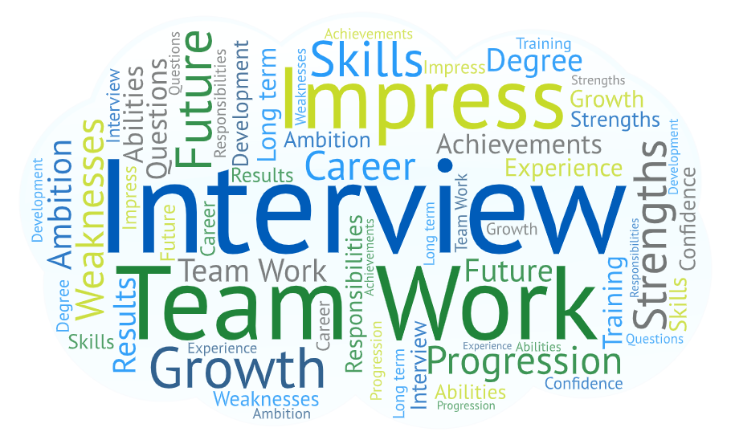
Dydd Mercher  Wednesday  19.01.22  6:30 - 7:30 yh/pm  Am ddim  Free | Microsoft  TEAMS | Tros Gynnal Plant  Teithio Ymlaen: Gwasanaeth Cyngor ac Eiriolaeth Sipsiwn, Roma a Theithwyr Cymru  Deall cymunedau SRT yng Nghymru: Gweithio gyda phlant a theuluoedd  Mae ‘Travelling Ahead’ yn dîm sydd yn cynnig cyngor, cefnogaeth ac eiriolaeth unigol a chymunedol yng Nghymru. Maent yn gweithio ochr yn ochr â theuluoedd Sipsiwn, Roma a Theithwyr ar faterion fel llety, safleoedd, cynllunio, hawliau a chyrchu gwasanaethau. Maent yn rhedeg fforymau ieuenctid, cefnogaeth i hysbysu troseddau casineb a gwahaniaethu. Bydd y sesiwn hon yn ystyried materion i deuluoedd a phlant SRT a’r ffordd gorau y gallwn ni fel addysgwyr a gofalwyr eirioli am blant a theuluoedd.  Tros Gynnal Plant  Travelling Ahead: Wales Gypsy, Roma and Traveller Advice and Advocacy Service  Understanding GRT communities in Wales: Working with children and families  Travelling Ahead is a team that offers advice, support and individual and community advocacy in Wales. They work alongside Gypsy, Roma and Traveller families on issues such as accommodation, sites, planning, rights and accessing services. They run youth forums, support to report hate crime and discrimination. This session will consider issues for GRT families and children and how best we as educators and carers can advocate for children and families.  
Dydd Iau  Thursday  20.01.22  10:00yb/am  Am ddim  Free | Microsoft  TEAMS | CROESO I BAWB  WELCOME TO ALL  Rhiannon Jones (Addysg Seren Education)  Dewch i glywed am daith hynod ddiddorol Rhiannon o raddio o Brifysgol Caerdydd i sefydlu ei busnes asiantaeth ei hun a chael gwybod am gyfleoedd i gyflogi'r posibilrwydd yn y dyfodol. Mae Addysg Seren Education yn Asiantaeth Addysgu sydd wedi'i lleoli yn Sir Gaerfyrddin. Rydym yn cofrestru Athrawon a Chynorthwywyr Addysgu cymwysedig ac yn rhoi gwaith cyflenwi iddynt mewn ysgolion lleol.  Come to hear about Rhiannon’s fascinating journey from graduating from Cardiff University to setting up her own agency business and find out about opportunities for possible future employment. Addysg Seren Education is a Teaching Agency based in Carmarthenshire. We register qualified Teachers and Teaching Assistants and provide them with supply work in local schools  
Dydd Iau  Thursday  20.01.22  5-6 yh/pm  Am ddim  Free | Microsoft  TEAMS | Alison Evans BA(Hons) MA MCLIP  Llyfrgell PCYDDS  “Rheoli eich Presenoldeb Ar-lein”  Ar ôl cwblhau fy MA mewn Astudiaethau Llyfrgell a Gwybodaeth, dechreuais fy ngyrfa broffesiynol ym Mhrifysgol Reading. Ar ôl 5 mlynedd, symudais i Abertawe. Yn 2017, deuthum yn Lyfrgellydd Cyswllt Academaidd, gyda chyfrifoldeb am raglenni addysg wedi'u lleoli ar draws campysau PCYDDS. Fel rhan o'r Tîm Cyswllt Academaidd, rwyf wedi helpu i ddatblygu rhaglen sgiliau llythrennedd digidol a gwybodaeth ar-lein y llyfrgell a hefyd yn cefnogi staff a myfyrwyr yn uniongyrchol i ddefnyddio adnoddau llyfrgell, trwy ddarparu hyfforddiant mewn sgiliau chwilio a chronfeydd data academaidd arbenigol trwy sesiynau a addysgir, sesiynau un-i-un neu grŵp anffurfiol, e-bost neu ffôn.  Alison Evans BA(Hons) MA MCLIP  UWTSD Library  “Managing Your Online Presence”  After completing my MA in Library and Information Studies, I began my professional career at the University of Reading. After 5 years, I moved to Swansea. In 2017, I became an Academic Liaison Librarian, with responsibility for education programmes based across UWTSD campuses. As part of the Academic Liaison Team, I have helped develop the library’s online digital and information literacy skills programme and also support staff and students directly in the use of library resources, by providing training in search skills and specialist academic databases via taught sessions, informal one-to-one or group sessions, email or telephone
Dydd Iau  Thursday  20.01.22  5-6pm  Free  Am ddim | Microsoft  TEAMS | Sesiwn wybodaeth ar gyfer PCET gyda Caroline Lewis  Dyma sesiwn a fydd yn esbonio am gyfleoedd i ystyried parhau i astudio yn dilyn ennill eich gradd, drwy ddilyn cwrs Ôl-radd ar gyfer dysgu 16+. Mae hwn yn rhaglen sydd yn cael ei ddarparu ar gampws SA1, ac yn gwrs addysg proffesiynol i athrawon a fydd yn galluogi chi i ddysgu pobl ifanc ac oedolion dros 16 oed.  Information session for PCET with Caroline Lewis  This session will explain to you about the opportunities to consider continuing with your studies by following this Post Graduate course to be able to teach 16+.  This is a programme delivered at the SA1 Campus and is a professional teacher education programme that will qualify you to teach young people and adults over 16years.  Linc / Link for session:  https://teams.microsoft.com/l/meetup-join/19%3ameeting_ZmM5NjliOTUtNGNmMC00NzM1LWJhMTAtNWY5ZWYyNzE3Y2Ux%40thread.v2/0?context=%7b%22Tid%22%3a%224e0f11f9-046e-4505-9cb8-db2152311e21%22%2c%22Oid%22%3a%2232810b54-0e4c-4b23-98da-f3c8604117a1%22%7d  
Dydd Iau  Thursday  20.01.22  6.30-7.30pm  Am Ddim  Free | Microsoft  TEAMS | Fathea Ahmed  TCLlE&IC – Tîm Cymorth Lleiafrifoedd Ethnig a Ieuenctid Cymru  Gweithio gyda phlant a theuluoedd  Sefydlwyd Tîm Cymorth Lleiafrifoedd Ethnig a Phobl Ifanc yn 2005 gan grŵp o bobl ifanc o leiafrifoedd ethnig yn Abertawe. Ei nod oedd llenwi bwlch yn y ddarpariaeth ar gyfer pobl ifanc Du Minotiry Ethnig 11-25 oed trwy ddarparu gwasanaeth cymorth cyfannol wedi'i dargedu, sydd yn sensitif yn ddiwylliannol ac yn gyfannol i ddiwallu eu hanghenion. Ers hynny, mae EYST wedi ehangu ei genhadaeth a'i weledigaeth i ddiwallu anghenion pobl ifanc, teuluoedd ac unigolion Ethnig Du o leiaf, gan gynnwys ffoaduriaid a cheiswyr lloches sydd yn byw yng Nghymru. Mae Fathea yn siarad â ni heno am gefnogi teuluoedd a phlant o pob oedran ledled Cymru i'n galluogi i fod yr ymarferwyr gorau y gallwn fod yn ein lleoliadau.  Fathea Ahmed  EYST – Ethnic Minorities and Youth Support Services  Working with children and families  Ethnic Minorities & Youth Support Team was set up in 2005 by a group of ethnic minority young people in Swansea. It aimed to fill a gap in provision for young BME people aged 11-25 by providing a targeted, culturally sensitive, and holistic support service to meet their needs. Since then, EYST has expanded its mission and vision to also meet the needs of Black Minority Ethnic young people, families and individuals including refugees and asylum-seekers living in Wales. Fathea talks to us this evening about supporting families and children of all ages across Wales to enable us to be the best practitioners we can be in our settings.  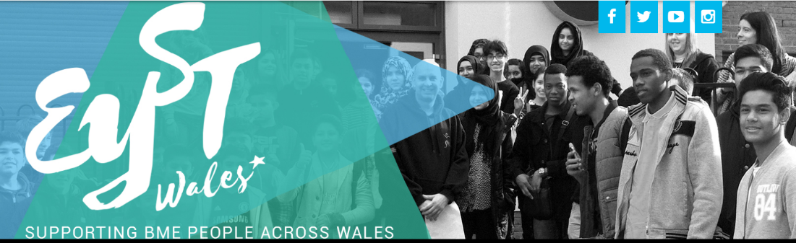
Dydd Gwener  Friday  21.01.22  10am – 11am  Am Ddim  Free | Microsoft  TEAMS | CROESO I BAWB  WELCOME TO ALL  Rebecca Jones  Uwch Swydd Datblygu Menter INSPIRE PCYDDS  Mae'r galw am sgiliau entrepreneuraidd ymysg ein graddedigion yn gryfach nag erioed. Dewch i ymuno â Rebecca Jones, arbenigwr mewn meddylfryd menter ac arloesi a fydd yn trafod sut y gall Y Drindod Dewi Sant eich cefnogi i ddatblygu eich syniadau busnes eich hun nawr ac ar ôl i chi raddio.  "Mae Rebecca yn siaradwraig ysgogol a hwyliog. Mae ei straeon a'i syniadau craff wedi ysbrydoli eraill i feddwl yn wahanol".  Rebecca Jones  Senior Enterprise Development Officer INSPIRE UWTSD  The demand for entrepreneurial skills in our graduates has neve been stronger. Come and join Rebecca Jones, an expert in enterprise and innovation mindset who will be discussing how UWTSD can support you in developing your own business ideas both now and after you graduate.  “Rebecca is a motivating and fun keynote speaker. Her insight stories and ideas have inspired others to think differently”.  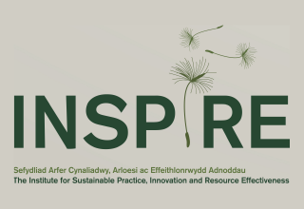
Dydd Gwener  Friday  21/01/22  2-3 yh/pm  Am ddim  Free | Microsoft  TEAMS | Elaine Sharpling  Sesiwn gwybodaeth am TAR Cynradd gyda SAC  Cyfle i chi ddysgu mwy am ddilyn cwrs Ôl-radd ar gampws SA1. Mae hwn yn gymhwyster sydd yn eich galluogi i geisio am swyddi dysgu o fewn ysgolion. Bydd y sesiwn yn cynnig gwybodaeth ar sut a phryd i gwblhau cais ac am y profiadau sydd yn cryfhau eich ffurflen gais.  Information session for PGCE with QTS (Qualified Teacher Status)  This is an opportunity for you to learn more about the Postgraduate Course, delivered on the SA1 campus. This is a qualification that will enable you to apply for teaching posts within schools. This session will offer information on how and when to complete an application and will explain about the type of experiences that will strengthen your application form.  

